VÍZ VILÁGNAPJA 2013
Program
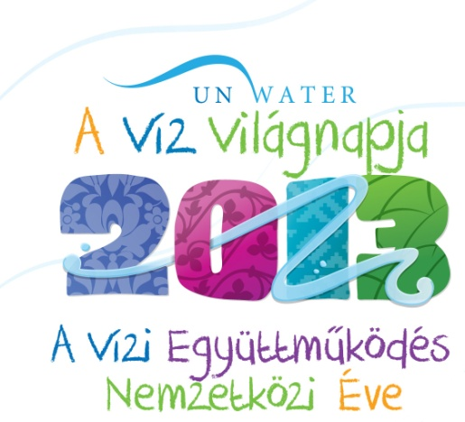

Időpont: 2013. március 22. (péntek)

Program:
9³⁰ óra Koszorúzás a révfalui 1954. évi árvízi emlékműnél
(Szövetség út és Rónay Jácint út találkozása)
Beszédet mond: Németh József igazgató, Észak-dunántúli Vízügyi Igazgatóság

10⁰⁰ - 14⁰⁰ óra Nyílt nap a „A Vízi Együtműködés Nemzetközi Éve!” szlogen jegyében

(ÉDUVIZIG Árvízvédelmi Központ, Győr Kálóczy tér 8.)

Alsó szint – bemutatók:
  - Vízkémiai laborbemutató - Pannon-Víz Zrt.
  - Mikroszkóp alatt a vizi élet – bemutató – ÉDU-NeKI és Pannon-Víz Zrt.
  - Vízminőség kárelhárítási eszközök bemutatása – ÉDUVÍZIG
  - Vízrajzi mérőeszközök bemutatása - ÉDUVÍZIG
  - Csatornavizsgáló kamerás kocsi bemutatása -Pannon-Víz Zrt.
  - Győr vízellátásának története - falikutak, régi szerelvények - Pannon-Víz Zrt.
  - Hogyan jut el az ivóvíz a lakásokba –vízórák, víztornyok, terepasztal - Pannon-Víz Zrt.
  - A csőtörés javításának bemutatása - Pannon-Víz Zrt.
  - Kézműves sarok kisiskolásoknak, óvodásoknak – ÉDU-NeKI, ÉDUVIZIG, PH
  - Ismerd meg játszva Dunát – társasjátékok, puzzle – ÉDU-NeKI
Felső szint - előadások, filmvetítések:
- Győr csatornázásának története - Pannon-Víz Zrt.
- DUNA – elválaszt, vagy összeköt? – ismeretterjesztő előadás iskolásoknak – ÉDU-NeKI
Zárás:
A nyertes rajzpályázatok ünnepélyes díjkiosztása.

